Δραστηριότητα:
- Να ανοίξετε έναν φυλλομετρητή (π.χ. Internet Explorer, Mozilla Firefox, Google Chrome, Opera) για πλοήγηση στο Διαδίκτυο
- Με χρήση της μηχανής αναζήτησης Google (http://www.google.gr) βρείτε μια εικόνα από το Διαδίκτυο και αποθηκεύστε τη στο φάκελό του μαθήματος (δείτε την διαδικασία παρακάτω)
- Τοποθετήστε τη εικόνα αυτή σαν φόντο στην επιφάνεια εργασίας (για την διαδικασία του 3^{ου} βήματος δείτε το 5^{ο} μάθημα)

Βήμα 2^{ο} - διαδικασία:
- Ανοίξτε το φυλλομετρητή «Google Chrome» ()
- Στην περιοχή διεύθυνσης πληκτρολογήστε «www.google.com» και πατήστε το πλήκτρο ENTER για να περιηγηθείτε στη μηχανή αναζήτησης
- Στο πεδίο αναζήτησης πληκτρολογήστε το θέμα που θέλετε να αφορά η εικόνα και πατήστε το κουμπί «Αναζήτηση». Στη συνέχεια πατήστε τον σύνδεσμο «Εικόνες» για να δείτε μόνο τις εικόνες
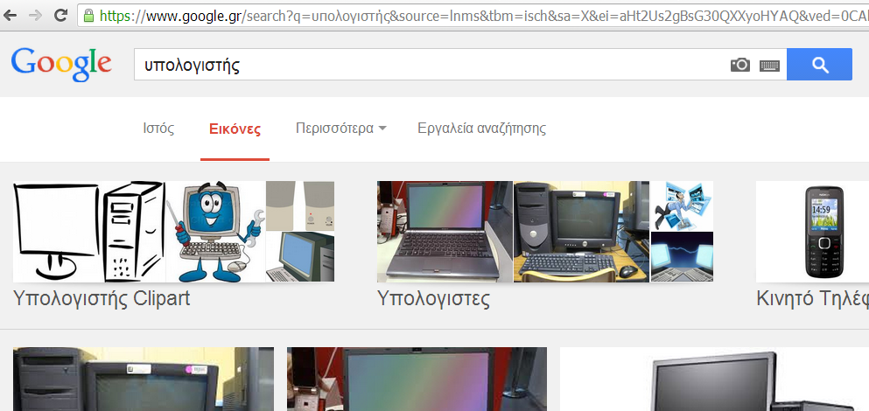
Περιοχή διεύθυνσης
Πεδίο Αναζήτησης
Κουμπί Αναζήτηση
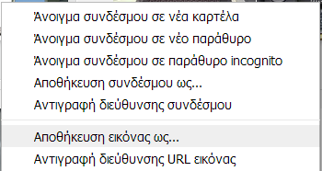
Σύνδεσμος Εικόνες

- Κάντε δεξί κλικ στην εικόνα που θέλετε, και από το αναδυόμενο μενού επιλέξτε «Αποθήκευση εικόνας ως…». Στην συνέχεια από το παράθυρο διαλόγου που εμφανίζεται αποθηκεύετε την εικόνα σε κάποια τοποθεσία στον υπολογιστή σας

